***Особенности развития речи детей***

***5 –6 лет***

⇒ К пяти годам запас слов у ребенка увеличивается до 2500-3000.

⇒ В активном словаре появляются обобщающие слова (посуда, мебель и т.д.) Дети правильно называют широкий круг предметов и явлений. В словаре появляются слова антонимы, синонимы.

⇒ Дети практически не допускают в речи грамматических ошибок. (Н-р: красная мячь, мечтаю о куклом, 5 конфетов и т.д.), правильно употребляют предлоги.

⇒ На шестом году жизни ребенок способен замечать особенности произношения у других детей и некоторые недостатки в собственной речи.

⇒ Дети готовы к правильному восприятию и произношению всех звуков языка. Но еще встречаются отдельные недостатки произношения звуков Р, Рь, Л, Ль.

⇒ У детей возрастает количество простых распространенных, а также сложных предложений. При оформлении фразы ребенок использует все основные части речи. Ребенок может связно рассказать о том, что изображено на картинке или серии картинок, пересказать небольшой текст;

⇒ Дети старшего дошкольного возраста начинают осознанно ориентироваться в звуковом составе слова. Выделять в слове первый звук. Более сложному звуковому анализу нужно учить. К шести годам ребенок может не только установить позицию звука (начало, середина, конец слова), но и назвать все звуки в слове по порядку. Но для этого конечно же нужно с ребенком заниматься.

***Речь отца или матери и всех***

***членов семьи– это первый образец,***

***которому подражает ребёнок.***

***РОДИТЕЛИ! Вы первые учителя***

***родного языка для своего ребёнка!***

***Семья– первая школа!***

**ПАМЯТКА ДЛЯ РОДИТЕЛЕЙ**

Особенности развития речи детей 5-6 лет.

профилактика и коррекция нарушений речи в условиях семьи

**Причины неправильного произношения звуков, нечеткой речи у некоторых детей**

◻ дефекты в строении речевых органов;

◻ недостаточная подвижность мышц артикуляционного аппарата;

◻ недоразвитие фонематических процессов, которые отвечают за узнавание, различение звуков.

Нарушения речи бывают разные: от простых до тяжелых.

Разобраться во всем этом поможет логопед

**Символы звуков**

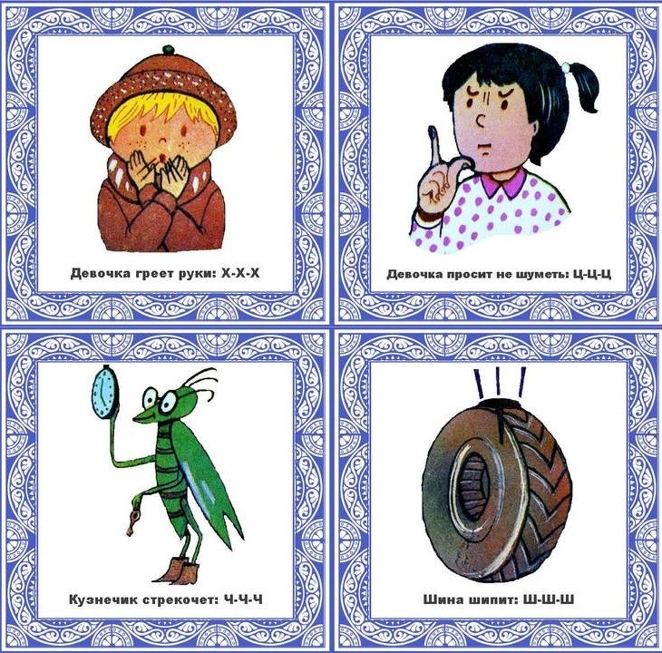

**Как развивать речь ребенка.**

◻ При общении со своим ребёнком говорите правильно, четко и внятно (без лепета и «детских слов»).

◻ Развивайте у ребёнка мышцы артикуляционного аппарата (для этого есть нехитрые упражнения: нужно надувать щеки, полоскать рот, перекатывать воздух из одной щеки в другую и т.д.)

◻ Развивайте мелкую моторику ребёнка (мозаики, лепка, конструкторы, пальчиковые игры, игры шнуровки)

◻ Развивайте дыхание ребенка с помощью игр со свистульками, дудочками, коктейльными палочками, надувания воздушных шариков и т.д.

◻ Выполняйте артикуляционную гимнастику. Если вы знаете какой звук ваш ребёнок не выговаривает, попробуйте вызвать его по подражанию. (используя четкую, утрированную, правильную артикуляцию звука, логопедические пособия, интернет ресурсы)

◻ Как можно больше читайте ребенку. Небольшие стихи и сказки – лучший вариант. При этом подробно рассматривайте и обговаривайте иллюстрации. Попросите ребенка продолжить знакомую сказку за вас или придумать новое продолжение или конец сказки. Разыгрывайте настольные и др. театры. Старайтесь облекать занятия в игровую форму. Игровой приём «научи игрушку, взрослого» очень интересен детям.

◻ Ни в коем случае не ругайте ребёнка за то, что он неправильно разговаривает. Относитесь к этому недостатку с терпением. Поддерживайте его и хвалите даже за незначительные успехи!

◻ Если нарушения речи у ребёнка сохраняются обратитесь за консультацией к логопеду. Сделать

это нужно как можно раньше.